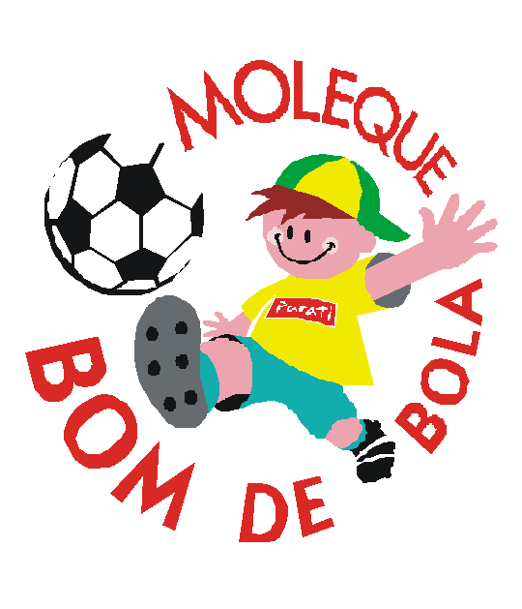

ESTADUAL

CANOINHAS - 26ªSDR

16 a 20/OUTUBRO/2013

BOLETIM FINAL

RESULTADOS DO DIA 20/10/2013 – DOMINGO

FUTEBOL |  |  | Local – Estádio Municipal Benedito Therezio De Carvalho Junior  Rua - Felipe Schmidt s/nº |  |  |  |  | 
Jogo | Naipe | Hora | Escola/Municipio/SDR |  | X | Escola/Municipio/SDR |  | Chave
43 | F | 8:30 | COLÉGIO ROGACIONISTA  CRICIÚMA/21ªSDR | 0 | X | 2 | EEBM CLOTILDE RAMOS CHAVES  CAMBORIÚ/17ªSDR | 1º/2º
44 | M | 10:00 | CENTRO EDUCACIONAL RECRIARTE  CAMBORIÚ/17ª SDR | 0 | X | 0 | EEB BOM PASTOR  CHAPECO/4ª SDR | 1º/2º
PÊNALTIS: 3 X 5

CLASSIFICAÇÃO FINAL FEMININO

1º | EEBM CLOTILDE RAMOS CHAVES | CAMBORIÚ/17ªSDR
2º | COLÉGIO ROGACIONISTA | CRICIÚMA/21ªSDR
3º | CNEC MARCOS OLSEN | CAÇADOR/10ªSDR
4º | EEB ALINOR V. CORTE | PAPANDUVA/25ªSDR
5º | EEB SÃO VICENTE | ITAPIRANGA/31ªSDR
6º | EEB MADRE BENVENUTA | SÃO JOÃO DO OESTE./ 31ªSDR
7º | EEB PREFEITO AGENOR PIOVEZAN | ERVAL VELHO/7ªSDR
8º | EEB GOVERNADOR BORNHAUSEN | ARROIO TRINTA/9ªSDR
9º | EEB DR. FERNANDO F. DE MELLO | RIO DO CAMPO/34ª SDR

CLASSIFICAÇÃO FINAL MASCULINO

1º | EEB BOM PASTOR | CHAPECO/4ª SDR
2º | CENTRO EDUCACIONAL RECRIARTE | CAMBORIÚ/17ª SDR
3º | EBM PROF. CURT BRANDES | POMERODE/15ªSDR
4º | CE.UNIVERSO DO SABER | MARAVILHA/2ª SDR
5º | CNEC MARCOS OLSEN | CAÇADOR/10ªSDR
6º | EEB LUIZ SANCHES BEZERRA DA TRINDADE | XAVANTINA/33ªSDR
7º | COLÉGIO CONSUL CARLOS RENAUX | BRUSQUE/16ª SDR
8º | EEB LAGES | LAGES/27ªSDR
9º | EEB ALFREDO ZIMMERMANN | GUARAMIRIM/24ªSDR
10º | EBM. SEVERO DE ANDRADE | CANOINHAS/SEDE

EQUIPE CAMPEÃ FEMININO
EEBM CLOTILDE RAMOS CHAVES/CAMBORIÚ/17ªSDR

AGATA OLIVEIRA DA SILVA
ALANA SILVA CATAFESTA
AMANDA SANTOS MATTOS
ANDREZA ELZA MACHADO
BIANCA CHAVIER VIANA SILVA
BRUNA MAR SCHMITZ
CARLA P CHAGAS
CINTIA ANIELLE MARTINS
FATIMA DE ALMEIDA
GIULIA GOMES ALVES
GRAZIELA SANTANA
JOICE MILENE DA SILVA
LETICIA FERNANDES
MAIELI AP.LOPES MACHADO
MARIANI GABRIELI PEREIRA
MARINA DA SILVA GONÇALVES
NAIANE CAROLINE SANTOS
NAIARA SILVA DA LUZ
NATÁLIA DA ROSA FLORES
NATALIA DOS SANTOS
ROBERTA MENDES
TAISE CRISTINE LUIZ
THAIS CRISTINA STINN
VANDREIA GONÇALVES

PROFESSOR TÉCNICO: RUBENS JOSÉ MARÇAL

EQUIPE CAMPEÃ MASCULINO
EEB BOM PASTOR CHAPECÓ/CHAPECÓ/4ªSDR

ALEXSANDRO REIS CONTERATO
ARTHUR BATISTELLO DOS SANTOS T
BRUNO FERREIRA COSTA
EDUARDO BORSOI PEDRUSSI
EDUARDO CENCI
EDUARDO DE ALMEIDA
GABRIEL ANGONESE
GABRIEL AUGUSTO MASSARO
GABRIEL BORGES
GABRIEL DAL PIVA
IAN INACIO FRANCHINI
IGOR EDUARDO DETOFOL
JHONATAN LIMA DE ASSIS
JOÃO H.ROSTIROLA
JOÃO PEDRO DA CRUZ NETO
LUIS ANDRE COLPANI DOS SANTOS
LUIS HENRIQUE CARDOSO
MAKSUEL GATTO DE VITTI
MATHEUS ARTHUR M. ROCHA
MATHEUS DE MOURA BEAL
NICOLAS ZANOVELLO
VITOR H. ROSSO
WELLINTON VINICIUS DOS SANTOS
WILLIAN DOS SANTOS

PROFESSOR TÉCNICO: ARI ALBERTO GALLI FILHO

